시스템 아키텍처 설계서
System Architectural Design

군집주행 (Platooning) · WiFi V2V 자율주행 프로젝트
HL 만도 & HL 클레무브 · IVS 5기

문서 번호 | SYA-PLT-001
버전 | v1.0
작성일 | 2026-06-12
작성자 | 1조
승인자 | 허지욱
상태 | 검토 완료 (Reviewed)

※ 본 문서는 ASPICE SYS.3 프로세스 산출물이다.

변경 이력 (Change History)
버전 | 날짜 | 작성자 | 변경 내용 | 상태
v1.0 | 2026-06-12 | 1조 | 최초 작성 — 2차량 시스템 토폴로지·요소 배분·시스템 인터페이스 정의 (SYS.2 분해) | Draft

1. 개요 (Overview)

1.1 목적
본 문서는 시스템 요구사항(SYS-PLT-001)을 충족하는 시스템 아키텍처를 정의한다. 2차량(선행·후행) 토폴로지, 각 차량의 SW/HW/통신 요소 배분, 시스템 간 인터페이스(V2V)를 명세한다. 차량 내부 SW 구조는 SW 아키텍처(SWE.2)로, HW 구조는 HW 설계(HWE.2)로 분해된다.

1.2 범위
본 문서는 아래를 대상으로 한다.
• 시스템 토폴로지 — 선행·후행 2차량, 각 차량 노드 구성
• 시스템 요소 배분 — SyR을 SW/HW/통신 요소에 할당
• 시스템 인터페이스 — V2V(WiFi UDP)가 유일한 시스템 간 경계

1.3 용어 및 약어
용어/약어 | 설명
SyRS | System Requirements (SYS.2)
시스템 요소 | 차량 노드를 구성하는 SW·HW·통신 단위
V2V | Vehicle-to-Vehicle. 시스템 간 유일 인터페이스 (WiFi UDP)
SWE.2 | 하위 SW 아키텍처 (차량 내부 모듈·버스)
HWE.2 | 하위 HW 설계 (핀·결선)
선행/후행 차량 | Leader / Follower — 동일 시스템 구조, 역할만 상이
AI HAT | Hailo AI 가속 (선행 차량만)
TBD | To Be Determined
NFR | Non-Functional Requirement. 비기능적 요구사항
TBD | To Be Determined. 추후 결정 예정

2. 시스템 토폴로지 (System Topology)
시스템은 동일 구조의 차량 2대로 구성된다. 각 차량은 라즈베리파이 5(연산)·카메라·전방 초음파(인지)·서보/DC모터(구동)·WiFi(통신)를 갖는 독립 노드이며, 두 노드는 WiFi V2V로만 연결된다. 선행 차량은 Hailo AI HAT을 추가한다. 전체 구조는 아래 시스템 아키텍처 다이어그램을 기준으로 한다.
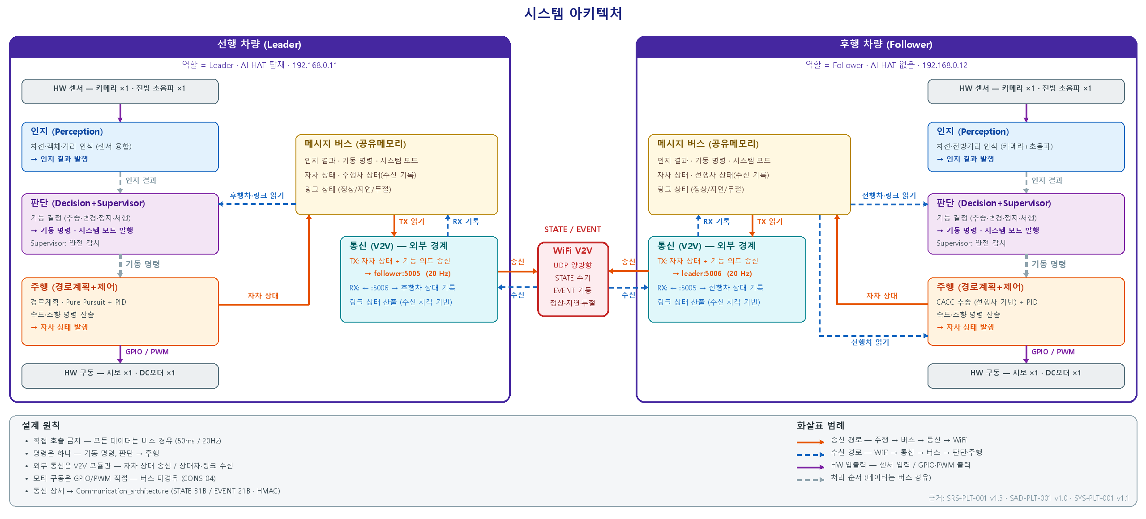

3. 시스템 요소 배분 (Element Allocation)
시스템 요구사항(SyR)을 SW·HW·통신 요소에 배분한다. 상세 분해는 SWE.2(SW)·HWE.2(HW)로 이어진다.
시스템 요소 | 구성 | 분해
연산·SW | Raspberry Pi 5 — 인지·판단·주행·통신 SW 모듈 (단일 프로세스 50ms) | SWE.2 / SWE.3
센서 | 카메라 ×1 · 전방 초음파 ×1 (선행 AI HAT) | HWE.2
구동 | 서보 ×1(조향) · DC모터 ×1(구동) — GPIO/PWM | HWE.2
통신 | WiFi UDP V2V — 시스템 간 유일 인터페이스 | SWE.2 통신 / ICD
전원 | 배터리팩 | HWE.2

4. 시스템 인터페이스 (System Interfaces)
차량 간(시스템 간) 경계를 넘는 인터페이스는 V2V(WiFi UDP)가 유일하다. STATE/EVENT 패킷·포트·보안은 ICD(SWE.2)에서 상세 정의한다. 차량 내부 요소 간 인터페이스(센서·버스·액추에이터)는 SWE.2/HWE.2로 위임한다.
인터페이스 | 경계 | 참조
V2V (WiFi UDP) | 선행 차량 ↔ 후행 차량 (시스템 간) | ICD IF-V1/V2, Communication_architecture
센서 입력 | HW 센서 → 인지 (차량 내부) | ICD IF-H1·H2 / HWE.2
액추에이터 출력 | 주행 → HW 구동 (차량 내부) | ICD IF-H3·H4 / HWE.2

5. 추적 매트릭스 (SYS.2 → SYS.3 → 하위)
시스템 요구사항이 시스템 요소로 배분되고, 다시 SWE.2/HWE.2로 분해됨을 나타낸다.
SyR | 시스템 요소 | 하위 분해
SyR-01·02 편대·V2V | 통신 | SWE.2 통신 / ICD
SyR-03·05 자율주행·인지 | 연산·SW·센서 | SWE.2 인지 / HWE.2
SyR-04·08 추종·차간 | 연산·SW·센서·구동 | SWE.2 주행 / HWE.2
SyR-06·07 회피·정지 | 센서·구동 | SWE.2 / HWE.2
SyR-12 동작모드 | 연산·SW | SWE.1 FR-14

6. 미결 사항 (Open Issues)
No. | 관련 | 미결 내용 | 조치 계획
1 | SyR-02 | V2V 다대다 확장(현재 1:1) | 향후 확장 시 정의
2 | 전원 | 노드 전력 예산·런타임 | HWE.2 실측과 동기

